Форма заказа двухслойной гофрированной трубы из полипропилена
для дренажных систем с щелевыми отверстиями
трубы соответствуют ТУ 22.21.21-016-50049230-2018 и СП 399.1325800.2018
Дата заказа
Проект
Заказчик
Ф.И.О. контактного лица
Телефон
Параметры трубы:
- диаметр OD (ID) мм
- кольцевая жесткость 8 10 16 24 кН/м²
- количество трубы: ____шт/ _____ м
- шаг перфорации*
  - через одну впадину (под заказ)
  - каждая впадина (по умолчанию)
  - через ____ впадины (под заказ)
- Без геотекстиля
- Геотекстиль с плотностью 100 г/м2
- Геотекстиль с плотностью 200 г/м2

*В соответствии с ТУ технологический отступ от торца трубы составляет 200-450 мм
ТИПЫ ПЕРФОРАЦИИ:
Рекомендуем принимать типы 1 и 2 для DN 110 - 160 мм, а
3 и 4 для всех диаметров
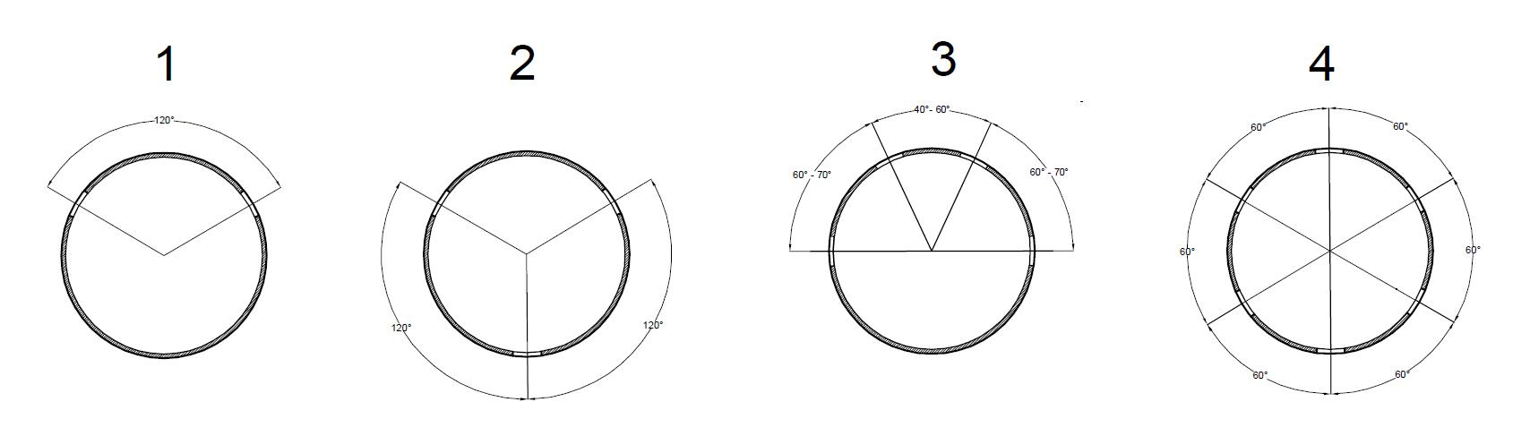

Подпись заказчика
М.П.

